## 



НАЦІОНАЛЬНИЙ ТЕХНІЧНИЙ УНІВЕРСИТЕТ УКРАЇНИ

«КИЇВСЬКИЙ ПОЛІТЕХНІЧНИЙ ІНСТИТУТ імені Ігоря Сікорського»

ФАКУЛЬТЕТ ПРИКЛАДНОЇ МАТЕМАТИКИ

# Кафедра системного програмування та спеціалізованих комп’ютерних систем

**Лабораторна робота №1**

з дисципліни

**«Бази даних і засоби управління»**

Тема: «***Створити БД "Інтернет магазин" в СУБД PostgreSQL   
з допомогою конструктора PgAdmin 4***»

Виконав: студент 3 курсу

ФПМ групи КВ-83

Алексеєв Михайло

Перевірив: Павловський В.І.

Київ – 2020

## **Лабораторна робота №1.**

***Створити БД "Інтернет магазин" в СУБД PostgreSQL   
з допомогою конструктора PgAdmin 4***

***Мета роботи:*** створити БД Інтернет магазин та сформувати обмеження цілісності на значення даних.

***Порядок виконання роботи***

1. Розробити концептуальну модель вибраного предметного середовища. Концептуальну модель предметного середовища Інтернет магазин наводиться в Додатку А до лабораторної роботи;
2. Розробити логічну модель (схему) даних БД. Логічна модель (схема) даних БД Інтернет магазин наводиться в Додатку **Б** до лабораторної роботи;
3. Вивчити склад та правила роботи з СУБД PostgreSQL;
4. Створити в СУБД PostgreSQL БД Інтернет магазин, використовуючи конструктори таблиць та стовпчиків (краще колонок). Схема даних Інтернет магазин наводиться в Додатку Б до лабораторної роботи. Перелік атрибутів наводиться в Додатку В до лабораторної роботи;
5. Заповнити створену БД даними (порядку 5-10 записів в кожній таблиці).

###### ***Зміст звіту***

1. Концептуальна модель предметної області.
2. Логічна модель (схема) БД.
3. Опис структури БД "Інтернет магазин"
4. Представлення БД в pgAdmin 4

# **Додаток А. Концептуальна модель предметної області "Інтернет Магазин"**

В концептуальній моделі предметної області "Інтернет магазин" (Рисунок1) виділяються наступні сутності та зв'язки між ними.

Сутність “Паспорт” з атрибутами: id клієнта, ім’я, прізвище;

Сутність “Клієнти” з атрибутами: id, пароль, логін;

Сутність “Замовлення” з атрибутами : id замовлення, id клієнта;

Сутність “Товари” з атрибутами: id, ціна, назва;

Сутність “Відгуки” з атрибутами : id, id товару, ім’я, відгук;

Між сутностями “Клієнти” та “Паспорт ” зв’язок R(1:1), тому що 1 клієнт може мати тільки 1 паспорт, а 1 паспорт може належити лише 1-ому клієнту.

Між сутностями “Клієнти” та “Замовлення” зв’язок R(1:M), тому що 1 клієнт може мати багато замовлень, але 1 замовлення може належити тільки 1-ому клієнту.

Між сутностями “Товари” та “Замовлення” зв’язок R(M:N), тому що 1 замовлення може складатися з багатьох товарів, а 1 товар може бути в багатьох замовленнях.

Між сутностями “Товари” та “Відгуки” зв’язок R(1:N), тому що 1 товар може мати багато відгуків, але 1 відгук може бути про 1 товар.

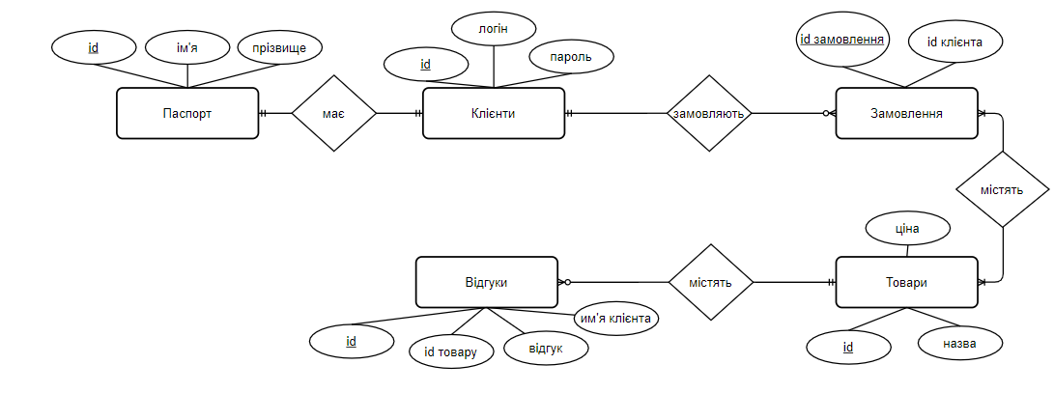

Рисунок 1 - Концептуальна модель предметної області " Інтернет магазин "

# **Додаток Б. Логічна модель (схема) БД "Інтернет магазин"**

В логічный моделі (Рисунок 2):

Сутність “Паспорт” перетворена в таблицю “Passport”.

Сутність “Клієнти” перетворена в таблицю “Clients”.

Сутність "Замовлення" була перетворена в таблицю “Orders”.

Сутність “Товар” була перетворена в таблицю ”Products”.

Сутність "Відгуки" була перетворена в таблицю “Reviews”.

Оскільки відношення між замовленнями та товаром R(M:N), потрібно створити ще одну перехідну таблицю з авторами і їх книгами під назвою “orders_products”.

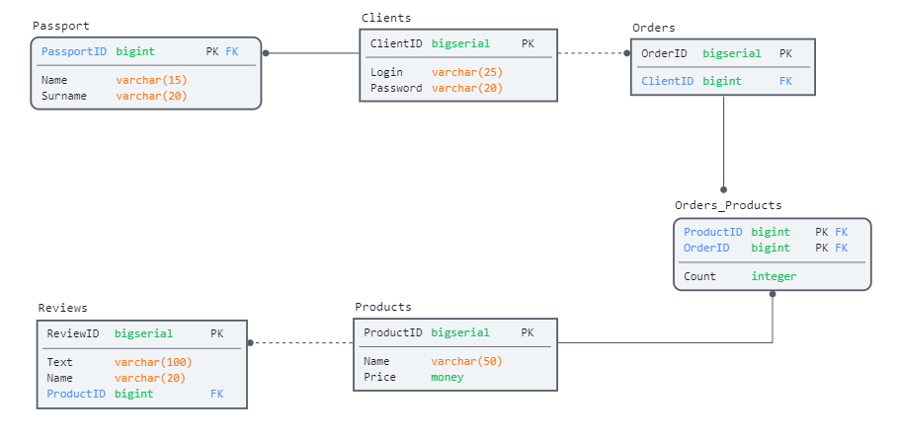

Рисунок 2 - Логічна модель предметної області "Інтернет магазин"

Схема бази даних відповідає 1НФ тому, що всі рядки унікальні, всі атрибути прості і не мають мають атомарні або скалярні значення (масивів, об’єктів і т.д.).

Схема бази даних відповідає 2НФ тому, що всі таблиці мають первинні ключі, і всі неключові атрибути залежать від первинного ключа.

Схема бази даних відповідає 3НФ тому, що всі неключові атрибути нетранзитивно залежні від первин ного ключа.

# **Додаток В. Опис структури БД "Інтернет магазин"**

Таблиця 1 - Текстове представлення логічної моделі (схеми) БД

|  |  |  |
| --- | --- | --- |
| **Відношення** | **Атрибут** | **Тип** |
| Відношення “Clients” містить інформацію про клієнта замовника | ClientID – унікальний номер клієнта в БД  Login – логін клієнта. Не допускає NULL.  Password – пароль клієнта. Не допускає NULL. | Числовий, SERIAL **PK**  Текстовий(25)  Текстовий(20) |
| Відношення “Passport” містить реальну інформацію про клієнта | PassportID – унікальний номер клієнта в БД  Name – ім’я клієнта. Не допускає NULL  Surname – прізвище клієнта. Не допускає NULL. Number – номер паспорту клієнта. Унікальний Unique | Числовий, SERIAL **PK** **FK**  Текстовий(15)  Текстовий(20)  Текстовий(8) UNIQUE |
| Відношення ”Orders” містить інформацію про замовлення зроблене клієнтом | OrderID – унікальний номер замовлення в БД.  СlientID – унікальний номер клієнта зробившого замовлення. Не допускає NULL. | Числовий, SERIAL **PK**  Числовий **FK** |
| Відношення ”Product” містить інформацію про товар | ProductID – унікальний номер товару в БД.  Name – назва товару. Не допускає NULL  Price – ціна товару. Не допускає NULL | Числовий, SERIAL **PK**  Текстовий  Монетарний MONEY |
| Відношення ”Reviews” містить інформацію про відгуки про конкретний товар | ReviewsID – унікальний номер відгуку в БД.  Text – текстовий зміст відгуку . Не допускає NULL  ClientName – ім’я або «нікнейм» того, хто залишив відгук. Можно залишити анонімний відгук. Допускає NULL  ProductID – унікальний номер товару. Не допускає NULL | Числовий, SERIAL **PK**  Текстовий(100)  Текстовий(20)  Числовий **FK** |
| Відношення “orders_products” містить інформацію про зміст замовлення. | OrderID – унікальний номер замовлення. Не допускає NULL  ProductID – унікальний номер товару. Не допускає NULL  Count – кількість товару. Не допускає NULL | Числовий SERIAL **PK** **FK**  Числовий SERIAL **PK** **FK**  Числовий |

# **Додаток Г. Структура БД "Інтернет магазин" в pgAdmin 4**

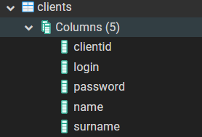 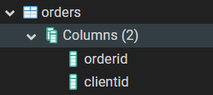 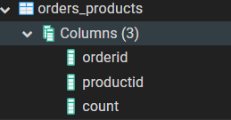 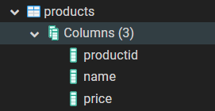 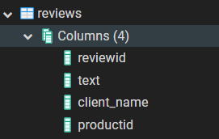 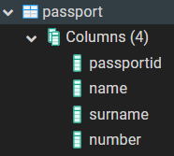

**Опис таблиць БД "Інтернет магазин" в pgAdmin 4**

**Таблиця “Passport”**

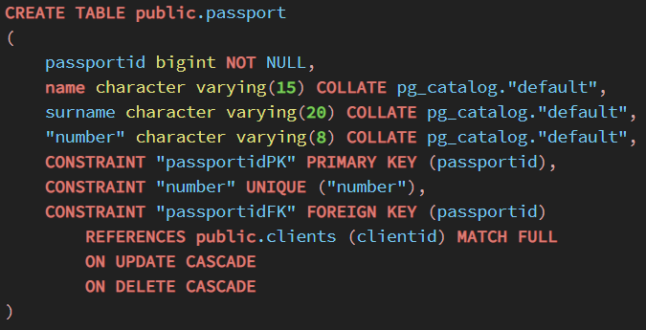

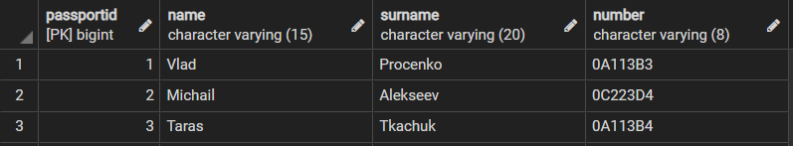

**Таблиця “Clients”**

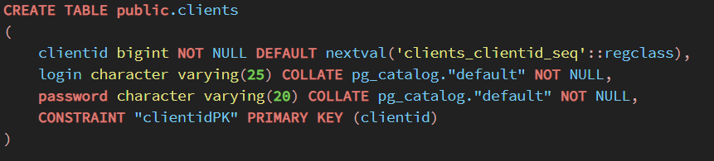

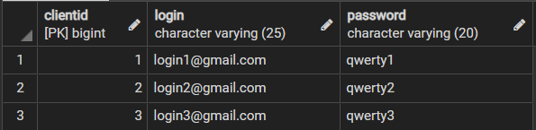

**Таблиця “Orders”**

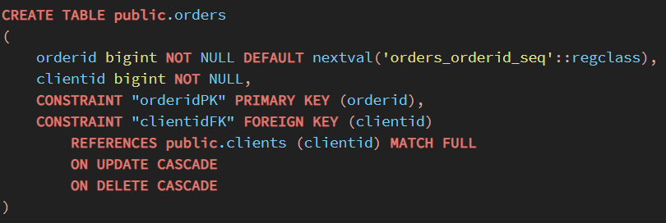

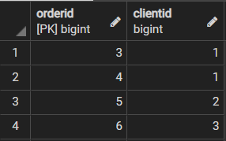

**Таблиця “Products”**

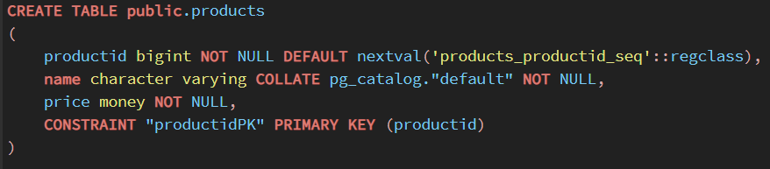

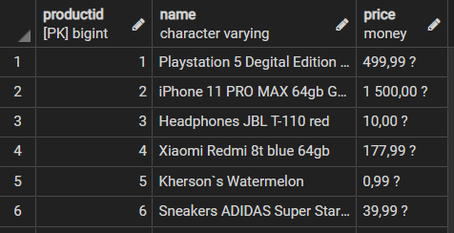

**Таблиця “Reviews”**

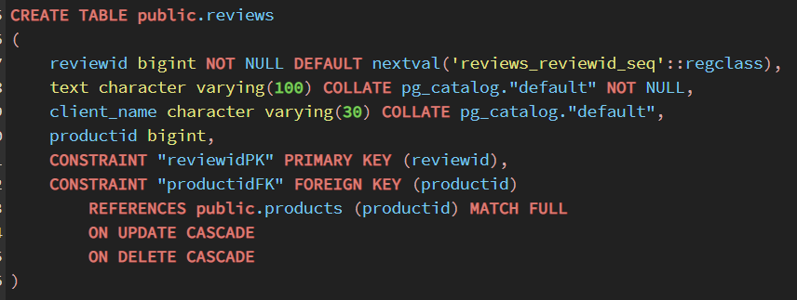

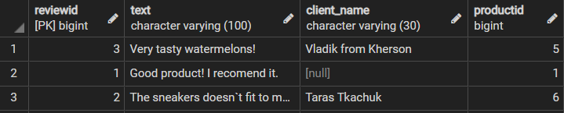

**Таблиця “orders_product”**

